***НАЦИОНАЛЬНЫЙ ИССЛЕДОВАТЕЛЬСКИЙ УНИВЕРСИТЕТ «МЭИ»***

***Кафедра Управления и интеллектуальных технологий***

***ОТЧЁТ***

***По расчётному заданию по дисциплине***

**«Программное обеспечение автоматизированных систем»**

**ИССЛЕДОВАНИЕ СИСТЕМ АВТОМАТИЧЕСКОГО РЕГУЛИРОВАНИЯ**

Выполнил: Красночуб Г.С.

Вариант №22

Группа : А-01-18

Дата :

Проверил: Фомин Г.А.

Москва

2020

1. ***Задание на выполнение работы***

1) Разработать программную модель системы автоматического регулирования в соответствии со схемой, приведенной в варианте задания. Исходные данные программы: значения коэффициентов системы и последовательность x[i] (i=1,2,…) значений входного сигнала X(t) для дискретных моментов времени (тактов) с заданной продолжительностью Δ секунд. Результат расчета – последовательность y[i] (i=1,2,…) значений выходного сигнала Y(t) в тех же тактах. Программа должна предусматривать вывод в текстовый файл протокола таблицы с 3 колонками: { i, x[i], y[i] }, а также графическое представление сигналов x(i) и y(i).

Произвести тестирование программы. Подготовить ее описание, включающее:

- описание назначения,

- описание структуры,

- описание созданных структурных компонент (модулей, функций),

- описание исходных данных,

- описание результатов,

- пример расчета по программе.

2) Задать указанные начальные значения параметров системы и зарегистрировать переходной процесс. Для этого ввести в программу последовательность x[i] : 0, 0, 0, 1, 1, 1, 1, 1, 1, … (не менее 100 значений) и рассчитать значения выходного сигнала y[i].

3) Построить в пространстве указанных в задании параметров системы области с различным видом переходного процесса. Для этого, изменяя два указанных в варианте задания коэффициента - параметра системы - и регистрируя каждый раз переходной процесс, установить граничные значения перехода от одного вида процесса к другому. Результаты расчетов представить в виде графика с осями, соответствующими двум варьируемым коэффициентам. На графике изобразить линии раздела областей с разными видами процессов. Для каждой области представить типовой переходной процесс в виде временной диаграммы. Сделать выводы о характере влияния параметров на выходной сигнал системы.

4) Подготовить отчет по работе, который должен включать постановку задачи, описание и текст разработанной программы, результаты тестирования, результаты решения задачи с указанными в задании коэффициентами системы, результаты исследования.

1. ***Исходные данные***

Система стабилизации лентопротяжного механизма.

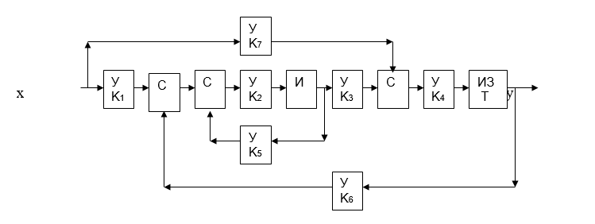

Начальные значения коэффициентов: К1=7.3, К2=0.3, К3=0.69, К4=0.075,

К5=-1.0, К6=-5.0, К7=0.31, Т=0.2с, Δ=1с.

Варьируемые коэффициенты: К5, К6 .

1. ***Обозначения звеньев на структурных схемах систем автоматического регулирования и реализуемые ими формулы преобразования сигналов***

С – сумматор

w[i] = v1[i] + v2[i] ;

У – усилитель с коэффициентом усиления К

w[i] = K * v[i] ;

ИЗ – инерционное звено с постоянной времени Т, с.

w[i] =(v[i] + w[i-1] * T)/(1+T) ;

И – интегратор

w[i] = 0.001 * v[i] + w[i-1] ;

w[i] – значение выходного сигнала в текущий момент времени (такт) i.

v[i] – значение входного сигнала в текущий момент времени (такт) i.

w[i-1] – значение выходного сигнала в предыдущий момент времени (такт) i-1.

v[i-1] – значение входного сигнала в предыдущий момент времени (такт) i-1.

1. ***Описание разработанной программы***

Назначение :

Исследование переходных процессов, под которыми понимают изменение во времени выходного сигнала Y(t) системы при однократном ступенчатом изменении выходного сигнала X(t). Испытание разных способов регулирования. Проведение имитационных экспериментов.

Структура :

Программа состоит из частей

1. Задание исходных данных : в данной части программы коэффициентам САР присваиваются начальные значения в соответствии с условием поставленной задачи, а также подключаются все необходимые библиотеки.
2. Запрос коэффициентов : в данной части программы происходит несколько запросов к пользователю о вводе значений варьируемых коэффициентов САР.
3. Задание входного сигнала и нулевых начальных условий : в данной части программы происходит генерация входного сигнала X(t) в соответствии с условием задачи и ввод необходимого числа нулевых начальных условий.
4. Расчёт : в данной части программы происходят вычисления, необходимые для нахождения выходного сигнала Y(t)
5. Запись в файл : в данной части программы происходит запись всех необходимых по заданию значений в файл outputfile.txt
6. Построение графика : в данной части программы происходит построение графика зависимости выходного сигнала Y от времени t.
7. ***Реализация программы***

Текст программы :

Разработанная программа состоит из двух модулей :

1. Модуль, содержащий функции, описывающие работу элементов САР и модели всей САР ***Modul_Zven.py***:

*Содержание модуля :*

def usilitel(X,K):

"""Функция, описывающая работу усилителя,

где X - входящее значение

K - коэффициент усиления"""

return X*K

def summator(X1,X2):

"""Функция, описывающая работу сумматора,

где X1 и X2 - сигналы на входе сумматора"""

return X1+X2

def inertzveno(X,Y,T):

"""Функция, описывающая работу инерционного звена,

где X - приходящий на вход сигнал в текущий момент времени

Y - сигнал на выходе звена в предыдущем моменте времени

Т - постоянная времени"""

return (X+Y*T)/(1+T)

def integrator(X,Y):

"""Функция, описывающая работу интегратора,

где X - приходящий на вход сигнал в текущий момент времени

Y - сигнал на выходе звена в предыдущем моменте времени"""

return 0.001*X+Y

def schema(X,parametres,start):

""" Функция, реализующая работу модели всей САР,

где X - входной сигнал, поступающий в систему,

parametres - параметры модели,

start - нулевые начальные параметры."""

Yu1=usilitel(X,parametres[0]) # Формирование выходного сигнала на 1-ом усилителе (с коэффициентом К1)

Yu7=usilitel(X,parametres[6]) # Формирование выходного сигнала на 2-ом усилителе (с коэффициентом К7)

Ys1=summator(Yu1,start[0]) # Формирование выходного сигнала на 1-ом сумматоре

Ys2=summator(Ys1,start[1]) # Формирование выходного сигнала на 2-ом сумматоре

Yu2=usilitel(Ys2,parametres[1]) # Формирование выходного сигнала на 3-ем усилителе (с коэффициентом К2)

Yint=integrator(Yu2,start[2]) # Формирование выходного сигнала на интеграторе

start[2]=Yint

Yu5=usilitel(Yint,parametres[4])# Формирование выходного сигнала на 4-ом усилителе (с коэффициентом К5)

start[1]=Yu5

Yu3=usilitel(Yint,parametres[2]) # Формирование выходного сигнала на 5-ом усилителе (с коэффициентом К3)

Ys3=summator(Yu7, Yu3) # Формирование выходного сигнала на 3-ем сумматоре

Yu4=usilitel(Ys3,parametres[3]) # Формирование выходного сигнала на 6-ом усилителе (с коэффициентом К4)

Yinz=inertzveno(Yu4,start[3],parametres[7]) # Формирование выходного сигнала на инерционном звене

start[3]=Yinz

Yu6=usilitel(Yinz,parametres[5])# Формирование выходного сигнала на 7-ом усилителе (с коэффициентом К6)

start[0]=Yu6

return Yinz

1. Модуль, содержащий основную программу ***Main.py*** :

*Содержание модуля :*

import os

from Modul_Zven import *

import pylab

K1=7.3

K2=0.3

K3=0.69

K4=0.075

K7=0.31

T=0.2

delta=1

K5=float(input('Введите значение коэффициента усиления K5 : '))

K6=float(input('Введите значение коэффициента усиления K6 : '))

X=3*[0]+100*[1] # Создание массива входного воздействия

Y=[]

start=[0,0,0,0]

parametres=[K1,K2,K3,K4,K5,K6,K7,T]

ff=open('outputfile.txt','w')

ff.write('K5 = '+str(K5)+' K6 = '+str(K6)+'\ni X Y\n')

for i in range(len(X)):

Y.append(schema(X[i],parametres,start))

ff.write(str(i+1)+' '+str(X[i])+' '+str(Y[i])+'\n')

ff.close()

time=[]

s=0

for i in range(len(Y)):

s=s+delta

time.append(s)

pylab.plot(time,Y,'r')

pylab.xlabel('t')

pylab.ylabel('Y')

pylab.grid()

pylab.title('K5 = '+str(K5)+' K6 = '+str(K6))

pylab.show()

1. ***Результат тестирования при заданных значениях варьируемых коэффициентов усиления К5 = -1.0 и К6= -5.0 :***

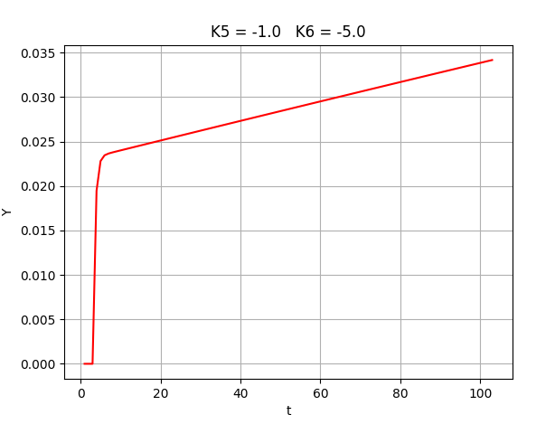

При заданных параметрах выходной сигнал имеет вид положительного скачка с дальнейшим линейным возрастанием.

Файл outputfile.txt, в который были записаны : номер входной величины i, входной сигнал Х и выходной сигнал Y. В начале файла указаны значения варьируемых параметров.

*Содержание файла outputfile.txt :*

K5 = -1.0 K6 = -5.0

i X Y

1 0 0.0

2 0 0.0

3 0 0.0

4 1 0.01946944375

5 1 0.02280750702889909

6 1 0.023456763018183505

7 1 0.02365781458681916

8 1 0.023784124560485544

9 1 0.023897941590566962

10 1 0.024009641271234748

11 1 0.024120953015707804

12 1 0.024232165095130626

13 1 0.02434332557164375

14 1 0.02445444246943962

15 1 0.024565517139196105

16 1 0.02467654981924729

17 1 0.024787540562517238

18 1 0.02489848939102097

19 1 0.025009396321616594

20 1 0.025120261370297714

21 1 0.025231084552908834

22 1 0.025341865885264644

23 1 0.02545260538316989

24 1 0.025563303062422684

25 1 0.025673958938815068

26 1 0.025784573028133088

27 1 0.025895145346156834

28 1 0.02600567590866044

29 1 0.026116164731412074

30 1 0.02622661183017396

31 1 0.026337017220702356

32 1 0.0264473809187476

33 1 0.02655770294005403

34 1 0.026667983300360087

35 1 0.026778222015398253

36 1 0.026888419100895053

37 1 0.026998574572571103

38 1 0.027108688446141057

39 1 0.027218760737313642

40 1 0.027328791461791655

41 1 0.02743878063527197

42 1 0.02754872827344552

43 1 0.027658634391997314

44 1 0.02776849900660646

45 1 0.027878322132946113

46 1 0.027988103786683524

47 1 0.02809784398348003

48 1 0.02820754273899106

49 1 0.02831720006886611

50 1 0.02842681598874879

51 1 0.028536390514276786

52 1 0.028645923661081877

53 1 0.028755415444789954

54 1 0.028864865881021003

55 1 0.02897427498538909

56 1 0.029083642773502432

57 1 0.029192969260963295

58 1 0.029302254463368083

59 1 0.029411498396307325

60 1 0.02952070107536563

61 1 0.029629862516121742

62 1 0.029738982734148513

63 1 0.02984806174501292

64 1 0.029957099564276064

65 1 0.03006609620749316

66 1 0.03017505169021355

67 1 0.03028396602798071

68 1 0.030392839236332257

69 1 0.03050167133079991

70 1 0.03061046232690956

71 1 0.030719212240181183

72 1 0.030827921086128963

73 1 0.03093658888026117

74 1 0.031045215638080242

75 1 0.031153801375082755

76 1 0.03126234610675944

77 1 0.031370849848595166

78 1 0.031479312616068955

79 1 0.03158773442465401

80 1 0.03169611528981767

81 1 0.031804455227021425

82 1 0.03191275425172094

83 1 0.03202101237936603

84 1 0.0321292296254007

85 1 0.0322374060052631

86 1 0.032345541534385555

87 1 0.03245363622819458

88 1 0.03256169010211083

89 1 0.03266970317154917

90 1 0.03277767545191863

91 1 0.0328856069586224

92 1 0.03299349770705791

93 1 0.03310134771261671

94 1 0.033209156990684593

95 1 0.0333169255566415

96 1 0.033424653425861574

97 1 0.03353234061371317

98 1 0.03363998713555884

99 1 0.033747593006755304

100 1 0.033855158242653505

101 1 0.03396268285859859

102 1 0.03407016686992992

103 1 0.03417761029198102

1. ***Исследование системы. Поиск областей в пространстве двух коэффициентов :***

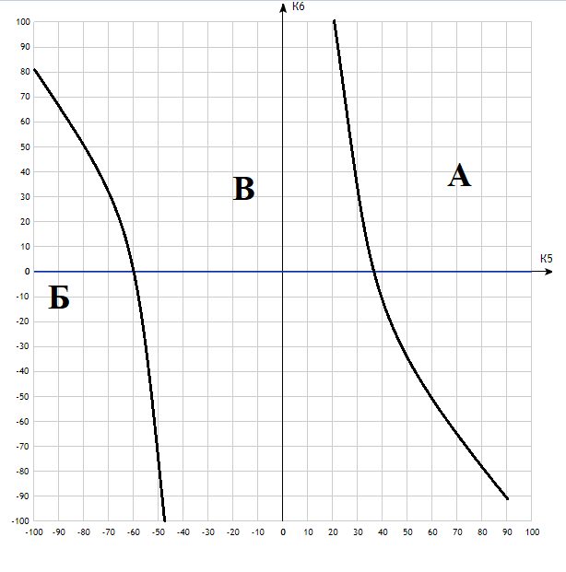

Проведя анализ плоскости двух варьируемых переменных выделим 3 области

***Область А :***

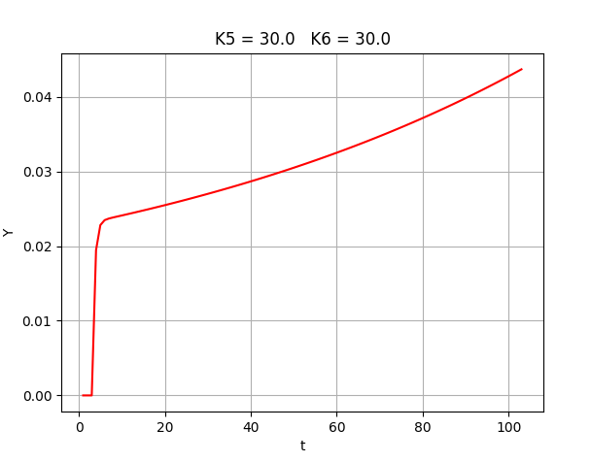

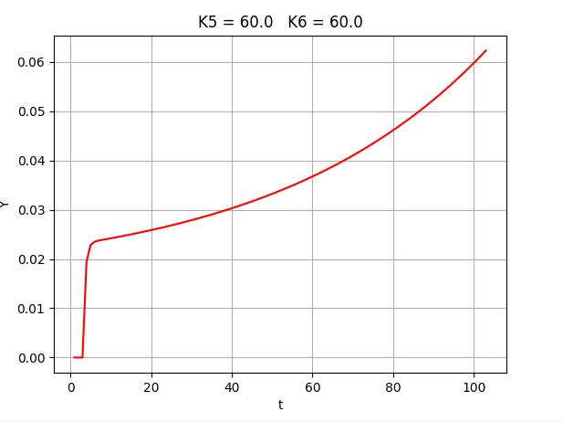

Приблизительно после значений К5=30, К6=30(критические значения) выходной сигнал после положительного скачка изменяется по степенному нелинейному закону с постепенным увеличением возрастания функции.

***Область Б :***

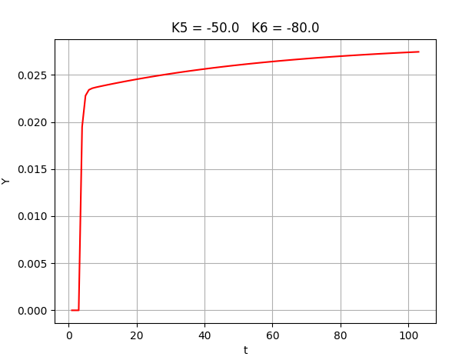

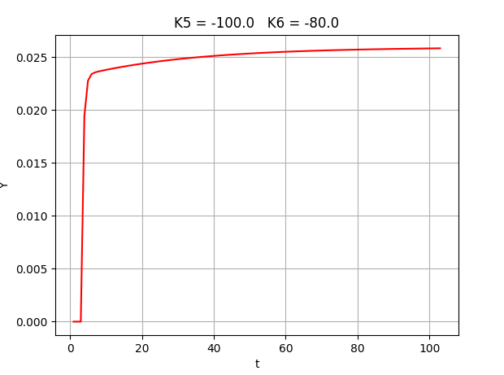

Приблизительно после значений К5=-50, К6=-80(критические значения) выходной сигнал после положительного изменяется по степенному нелинейному закону с постепенным уменьшением возрастания функции.

***Область В :***

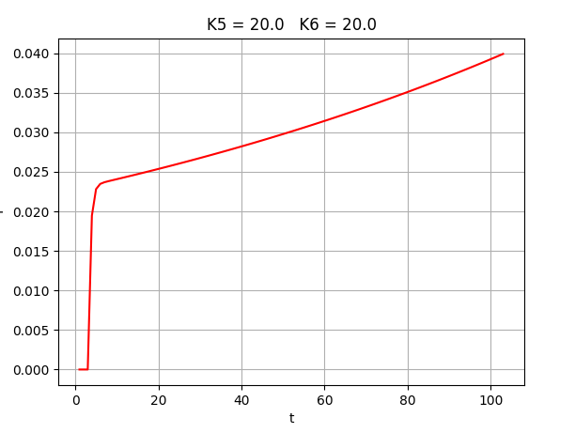

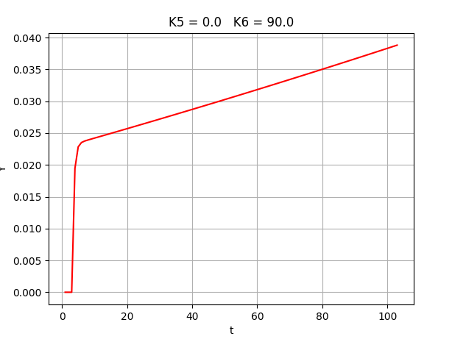

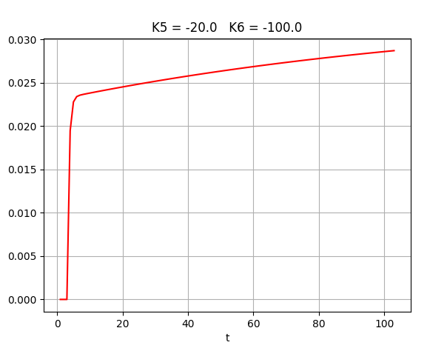

В данной области график зависимости выходного сигнала от времени принимает вид положительного скачка с последующим линейным ростом.

***Вывод :*** изменяя варьируемые коэффициенты мы можем сделать так, что система окажется устойчивой. В данной работе неустойчивым системам относятся системы, варьируемые коэффициенты которых относятся к областям А и В, к устойчивым же относятся системы, варьируемые коэффициенты которых относятся к области Б.